
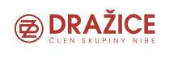

TISKOVÁ ZPRÁVA 18. srpna 2015

výběr ohřívače vody usnadní nová technologie závěsu

Ten, kdo někdy vybíral nový ohřívač vody, ví, že to není jen o velikosti a ceně. Je s ním spojeno spousta dalších aspektů, na které je třeba brát zřetel. A některé se dokonce projeví až při instalaci. Třeba, když menší bojler nahradí větší, který nesedí do původního závěsu. Řešení má největší český výrobce ohřívačů vody společnost Družstevní závody Dražice, která vyvinula nový univerzální závěs pro elektrické bojlery.

Jeden závěs pro jakýkoliv bojler
Tato novinka dokáže pokrýt různé rozteče šroubů pro zavěšení bojlerů do zdi. „Nový závěs je možné použít pro starší řady ohřívačů vody i pro ty nejnovější, ale také pro modely jiných výrobců,“ upřesňuje Karel Pacourek,“ generální ředitel společnosti Družstevní závody Dražice. Užitečný je zejména z hlediska snadné výměny bojleru. Díky němu není nutné zasahovat do stávajícího upevnění, rozvodů vody ani elektřiny. Není potřeba vybourávat staré kotvení a navrtávat novou rozteč. Univerzální závěs lze snadno upravit do požadovaného rozměru a zavěsit na něj nový bojler. Navíc eliminací tepelných mostů mezi nádobou a vnějším pláštěm snižuje tepelné ztráty ohřívače vody,.
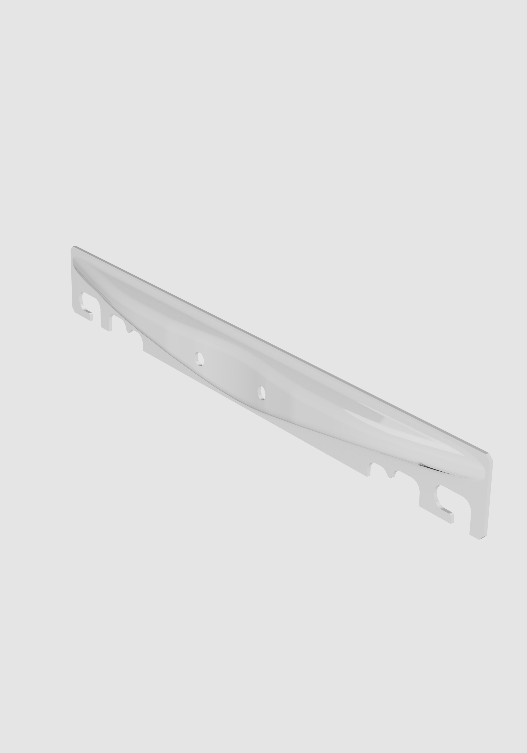

Nový závěs ohřívačů vody s volitelnými upínacími rozměry pro rozteč šroubů ve zdi 300-310 mm, 350-372 mm, 432-468 mm

DZ Dražice hledí na design
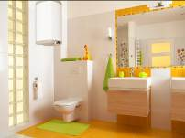
Kromě kvality a moderní technologie upravují DZ Dražice své produkty i tak, aby byly designově zajímavé a dobře zapadaly do interiérů domácností. Takovou úpravou prošel nejen nový závěs, ale mnoho ohřívačů vody. Naposledy pak třetí generace chytrého bojleru OKHE SMART, který je energeticky úsporným unikátem ve své třídě. Je jedním z mála, který se řadí do energeticky úsporné třídy B, a prvním ve své třídě na českém trhu, jenž může být dálkově řízený pomocí aplikace v chytrém telefonu či tabletu. Moderní a atraktivní vzhled je na něm patrný na první pohled. „I pro další bojlery jsme připravili vylepšení v podobě nového indikátoru teploty v nové barvě a se stupnicí, který navrhl známý český designér Zdeněk Veverka. Z jeho pera pochází také nová podoba ovládacího panelu OKHE SMART,“ říká Karel Pacourek. Zdeněk Veverka se zabývá produktovým a grafickým designem. Oceňovaný je zejména pro své zdařilé nápady na nový design spotřebičů značky ETA a za své návrhy pro automobilku Ford. Za své práce získal i řadu ocenění.
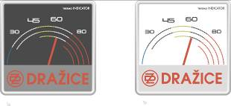

Nový indikátor teploty z návrhu českého designéra užitého umění Zdeňka Veverky

Tradice v souladu s moderním vývojem
Družstevní závody Dražice neustále pracují na vývoji a vylepšování svých produktů. Výrobě bojlerů se věnují již přes 50 let a za tu dobu udělaly i velký technologický pokrok. „Patrný je na vývoji jednotlivých součástek pro bojlery. Například dražické ohřívače vody jsou jako jediné vybaveny unikátním suchým keramickým topným tělesem. To zvyšuje jejich životnost, protože odolávají tvrdé a agresivní vodě i korozi,“ uvádí Karel Pacourek. Používají také ocelové nádoby ze speciálního silného plechu, které jsou odolné proti tlakovým rázům.

O společnosti Družstevní závody Dražice a skupině NIBE
Družstevní závody Dražice, člen skupiny NIBE, jsou největším výrobcem ohřívačů vody v České republice, známým po celé Evropě. Své výrobky s jedinečným systémem topných keramických těles vyvážejí do 40 zemí celého světa. V Česku mají více než 50% podíl na trhu. Historie společnosti se píše již od roku 1900. Ohřívače vody pod značkou DZ Dražice začala vyrábět v roce 1956. V roce 2006 se firma stala součástí švédské společnosti NIBE Industrier AB, která má tři divize. Jednou z nich je NIBE Energy Systems, která dodává výrobky pro vytápění, ohřev vody a ventilaci pro domácnosti i průmyslové objekty. Do této divize spadají tepelná čerpadla NIBE, jejichž výhradním dodavatelem pro Českou republiku a Slovensko je společnost Družstevní závody Dražice.
Základní činností společnosti DZ Dražice je výroba a prodej ohřívačů vody a akumulačních nádrží. Jedná se o modely v provedení svislém, vodorovném, stacionárním, elektrickém a kombinovaném v objemech od 5 l do 1000 l. Dále pak vyrábí nepřímotopné stacionární zásobníky (výměníky) vody o objemech od 100 l do 1000 l. Neméně důležitým předmětem činnosti je i výroba zásobníků vody s nepřímým ohřevem pro výrobce plynových kotlů. DZ Dražice vlastní výrobní závod s několika linkami v Dražicích a Luštěnicích nedaleko Benátek nad Jizerou.
Cílem DZ Dražice je upevnit vedoucí postavení na trhu s bojlery v České republice a posílit svou pozici mezi nejlepšími evropskými firmami v oboru. Společnost stojí na pevných základech, kterými jsou dlouholetá tradice, vysoká kvalita produktů, nadstandardní služby zákazníkům a zodpovědnost společnosti vůči životnímu prostředí.
Další informace:
Crest Communications, tel.: +420 222 927 111
Marcela Kukaňová, tel.: +420 731 613 618, marcela.kukanova@crestcom.cz
Lenka Vybulková, tel.: +420 731 613 602, lenka.vybulkova@crestcom.cz
www.crestcom.cz; www.dzd.cz, www.nibe.cz

